# Aufgabe 1 & 2

## 1a)

multiplication, arg1, arg2

addition, arg1, arg2

subtraction, arg1, arg2

lucas, arg1 (# lucas numbers)

authenticate, arg1 (= name)

## 1b)

|  |
| --- |
| messageClient  {  „name“: clientName,  „operation“: operationName,  „arg0“: arg0,  „arg1“: arg1  }  replyServer  {  „name“. clientName,  „operation“: operationName,  „arg0“: arg0,  „arg1“: arg1,  „result“: result  } |

## 1c)

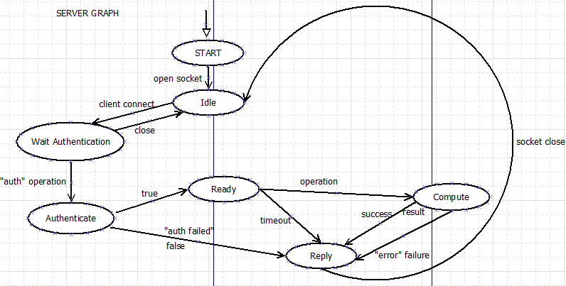

## 1d)

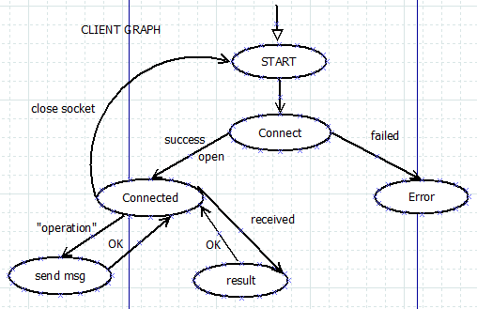

# Aufgaben 3 & 4

Siehe beiliegendes Eclipse/Gradle Projekt